Sbor dobrovolných hasičů Psáry

Vás srdečně zve na soutěž v požárním útoku
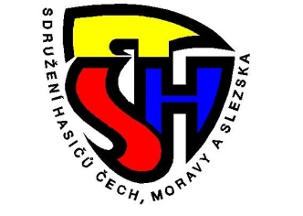
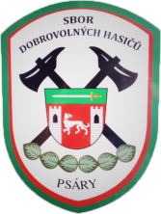
Psárský čtyřlístek

který se koná

26. 6. 2021 od 9:00 hod na hřišti
sportovního klubu Rapid Psáry, z. s., Sportovní 220, 252 44 Psáry

Pořadatel: SH ČMS – Sbor dobrovolných hasičů Psáry
Kategorie: dorost, mladší a starší žáci, přípravka
Startovné: 200,- Kč za družstvo při prezenci v den konání soutěže

Organizace: 8:15 – 8:45 přípravka, mladší a starší žáci - prezence
8:45 rozlosování, porada vedoucích, nástup
9:00 hodin start přípravka, (vyhlášení ihned po ukončení jejich útoků)
9:30 hodin start mladší a starší žáci
10:45 – 11:00 prezence dorost
11:00 plánované ukončení žáků a vyhlášení, nástup dorostu
11:15 předpokládaný start dorostu
13:00 plánované ukončení celé soutěže

(uvedené časy v průběhu soutěže jsou jen orientační, může dojít k časovému posunu dle počtu přihlášených družstev)

Disciplína: požární útok
    - kategorie přípravka, dle pravidel DHL
    - kategorie mladší a starší žáci se bude provádět dle platné Směrnice hry Plamen SH ČMS
    - kategorie dorost (jedna kategorie bez rozlišení dorostenek a dorostenců) se bude provádět dle platné Směrnice pro činnost dorostu SH ČMS
    - každé družstvo má 2 pokusy, počítá se lepší čas
    - v případě nepříznivého počasí si pořadatel vyhrazuje právo upravit počet pokusů

Materiál: vlastní
Doprava: družstva si zajistí dopravu na vlastní náklady
Stravování: formou stánkového prodeje v areálu SK Rapid Psáry
Štáb: velitel soutěže Jan Honek, vedoucí štábu Daniela Šolcová
Pojištění: členové SH ČMS pojištěni z hromadné pojistky
Informace: - na telefonu 603 182 279 nebo na e-mail: petka.edoska@seznam.cz
- prosíme o potvrzení účasti a nahlášení počtu družstev u každé kategorie e-mailem do 24. 6. 2021
- přihlášky jsou součástí této OZ, stačí odevzdat až při registraci
!!!!POZOR vzhledem k uzavření celé návsi v obci Psáry, je nutné přijíždět od Jílového po silnici 105/II, ulicí Jílovskou poté odbočit do ulice Sportovní (podle značení)
SDH Psáry si vyhrazuje právo případné změny v propozicích nebo zrušení soutěže.

Srdečně Vás zve SDH Psáry.

